Escola Municipal de Educação Básica Augustinho Marcon.
Catanduvas, maio de 2021.
Diretora: Tatiana Bittencourt Menegat.
Assessora Técnica Pedagógica: Maristela Apª. Borella Baraúna.
Assessora Técnica Administrativa: Margarete Petter Dutra.
Professora: Marli Monteiro de Freitas.
Aluno(a): ____________________________________________
TURMA; 5- ANO

13-SEQUÊNCIA DIDÁTICA – ARTE 17/05 A 21/05/2021

SURREALISMO NA MÚSICA
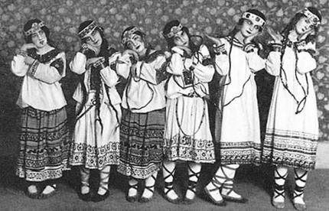

Dando continuidade na apostila de arte os alunos deverão fazer a leitura da página 10 e 11 e realizar atividade da pagina 11.
Conhecendo um pouco sobre a musica (A Sagração da Primavera) do compositor erudito russo Igor Stravinsky, subverte a estética musical do século XX, dando origem ao Modernismo.
O público não sabia como assimilar tantas mudanças e subversões, não estava preparado para recepcionar positivamente esta nova estética.

1 - ATIVIDADE: Assista o vídeo da música A SAGRAÇÃO DA PRIMAVERA no link https://www.youtube.com/watch?v=IwkByAFXYm0grave

Grave um vídeo falando o que você sentiu ao ouvir a música e o que você mais gostou na coreografia, mande o vídeo para a professora de arte no particular.

2 - ATIVIDADE: Na apostila desenhe os movimentos que você gostou do vídeo sagração da primavera..

